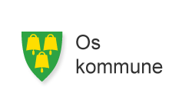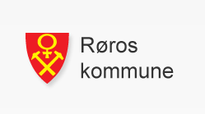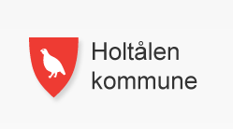

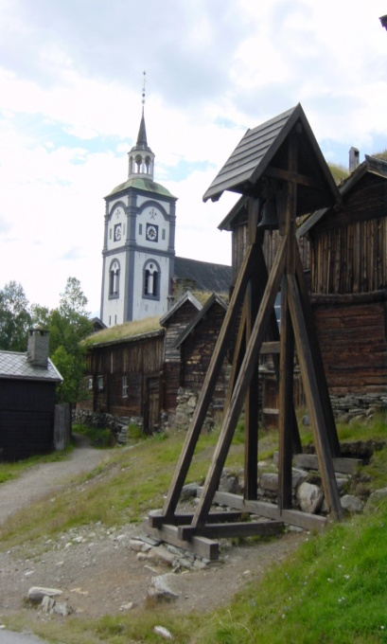
Informasjon om Kreftkoordinator
Kreftkoordinator for kommunene Os, Røros og Holtålen er tilgjengelig for pasienter og pårørende, uavhengig av alder, type kreftsykdom og om sykdommen er nyoppdaget eller har vært kjent en stund.
Informasjon om Kreftkoordinator
Å bli diagnostisert med kreft oppleves som vanskelig og kaotisk for de fleste kreftrammede og deres pårørende. Problemene kan være komplekse og sammensatte og både være fysiske, psykiske, sosiale, praktiske og eksistensielle.
Hva er en kreftkoordinator?

Kreftkoordinator skal tilrettelegge hverdagen for kreftsyke og pårørende, og ha oversikt over hva som finnes av tilbud der du bor.

- Skal være synlig og tilgjengelig for kreftpasienter og pårørende
- Være til hjelp for å koordinere og tilrettelegge hverdagen for kreftsyke og pårørende på en best mulig måte
- Bidra til å skape helhet, sammenheng og forutsigbarhet i tilbudet
- Ha oversikt over kreftpasienter i kommunene
- Bidra til gode rutiner og systemer for kreftomsorg i kommunene- tverrfaglighet
- Informere, undervise og veilede relevante instanser og samarbeidspartnere i kommunene slik at det bygges kompetanse i hver kommune
- Være synlig og tilgjengelig for å samarbeide og gjennomføre samarbeidsmøter med spesialisthelsetjenesten, fastlege og kontaktsykepleiere jevnlig

En kreftkoordinator kan hjelpe hvis du:
- Nettopp har fått kreft og venter på eller nylig har startet kreftbehandling
- Trenger noen å snakke med og få råd og veiledning angående ditt eller en pårørendes sykdomsforløp
- Har mye å forholde deg til i forbindelse med kreftsykdommen og sliter med å holde oversikt
- Har barn og/eller unge som pårørende
- Har mange og komplekse bivirkninger av kreftsykdom og behandling
- Har plagsomme sen-effekter etter avsluttet kreftbehandling og trenger oppfølging

Hva kan en kreftkoordinator gjøre:
- Være ressursperson for deg som er kreftrammet og pårørende
- Gi råd, veiledning og informasjon knyttet til diagnose, behandling, rehabilitering, palliasjon og omsorg ved livets slutt
- Ha oversikt over relevante tilbud og tjenester og informere om dette
- Være bindeledd mellom deg, fastlegen, spesialist-helsetjenesten og kommunen samt formidle kontakt med de ulike tjenestene og aktuelle samarbeidspartnere
- Sikre oppfølging av barn og unge som pårørende
- Gi råd og veiledning til helsepersonell
Det kreves ikke henvisning til kreftkoordinator og tilbudet er gratis for pasient, pårørende og helsepersonell.

Tilgjengelig: 0800 – 1530
Partallsuker: mandag, tirsdag og torsdag
Oddetallsuker: tirsdag og torsdag

Besøksadresse: Øverhagaen 5 (Sykehjemmet), Røros

Kreftkoordinator Gunlaug Sivertsen
Telefon 72 41 95 76
Mobil 99 26 30 57
E-post: gunlaug.sivertsen@roros.kommune.no

Postadresse: Bergmannsgata 23,
7374 Røros

Kommunene Os, Røros og Holtålen har ved hjelp av midler fra Kreftforeningen og egenandeler, opprettet 50 % stilling som kreftkoordinator. Koordinator har kontor på Røros, men foretar hjemmebesøk ved behov.
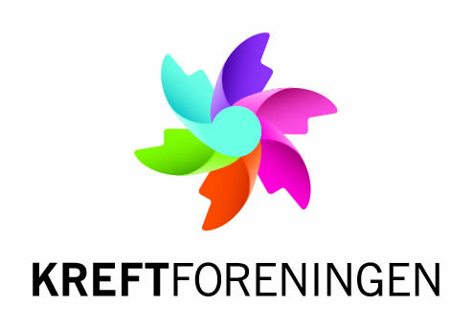

www.os.hedmark.no Sentralbord 62 47 03 00
www.roros.kommune.no Sentralbord 72 41 94 00
www.holtalen.kommune.no Sentralbord 72 41 76 00

